Halva
Halva is a common dessert in Turkey and some of the Middle Eastern countries. Halva has different kinds in different countries. In Turkish cuisine, halva is made from grain flour, semolina flour or tahini. Basic materials are flour, sugar, milk, tahini, cheese, butter and cream.
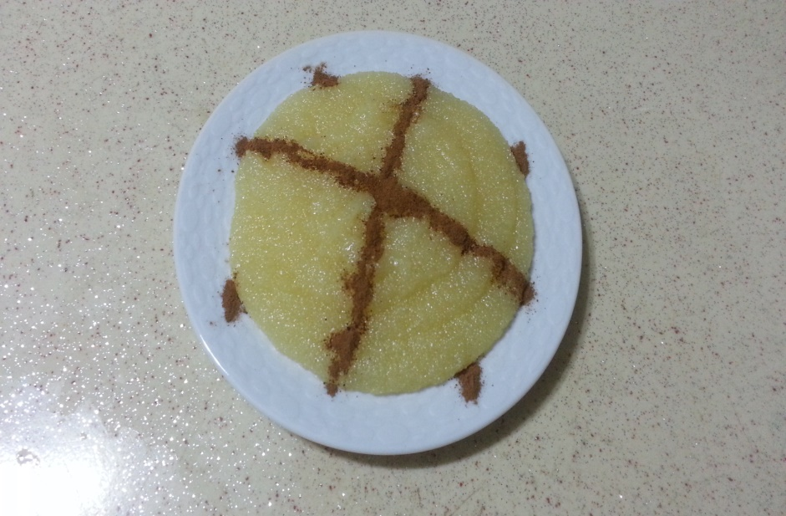

According to Turkish traditions halva is made in deaths, joining the army celebrations, pilgrimage returns, for kids who’ve just started school, at Kandil Nights etc.
Semolina Flour Halva Recipe
350 Grams of Butter
3 Cups of Semolina Flour
2,5 Cups of Sugar
2,5 Cups of Milk
2,5 Cups of Water
Preparation of Halva
Firstly, you need three saucepans. Add water and sugar in one of the saucepans. At the same time, boil the milk in another saucepan. Melt the butter in the third saucepan and then add flour. Mix the blend until it changes its color. After a few minutes, add milk and water and sugar to the saucepan. Then mix the blend again.Five minutes later, your halva is ready to be served!
You can add something like walnut,cinnamon or anything else. You can eat cold or hot. It’s your choice.

Halva
Halva ist ein gemeinsames nachtisch in der Türkei und in einigen der Länder des Mittleren Ostens. Helva hat verschiedene Arten in verschiedenen Ländern. In der türkischen Küche wirt Halva aus Getreidemehl , Grießmehl oder Tahini gemacht. Grundmaterialien sind Mehl, Zucker, Milch, Tahini, Butter und Sahne.
Laut Türkischen traditionen macht man Halva in Verbrennungen, wenn jemand stirbt, Militärdienste , für Kinder die auf die Schule anfangen, bei kandil Nächten usw.
Mehl Halva rezept
250 gram butter
3 Tassen Mehl
2,5 Tassen Zucker
2,5 Tassen Milch
2,5 Tassen Wasser
Vorbereitung von Halva
Erstens brauchen Sie drei Töpfe. Fügen Sie Wasser und Zucker in einem der Töpfe. Zur gleichen Zeit, kochen Sie die Milch in einem anderen Topf. Die Butter in den dritten Topf geben und dann Mehl hinzufügen. Mischen Sie die Mischung, bis er seine Farbe ändert. Nach ein paar Minuten, fügen Sie Milch,Wasser und Zucker in die Pfanne. Dann wieder die Mischung mischen. Nach 5 minuten ist ihre Halva bereit zum servieren.
Sie können so etwas wie Nussbaum oder irgendetwas anderes hinzuzufügen. Sie können es kalt oder warm essen. Das ist eure entscheidung.

